

**精神文明建设工作简报**

第 九 期

院精神文明建设工作领导小组办公室 2015年11月30日

─────────────────────────

我院青年志愿者清扫校园积雪

11月24日，一场大雪将校园装扮得分外妖娆。然而厚厚的积雪也为师生带来诸多不便，更易引发安全事故。为尽快消除大雪给师生工作学习造成的影响，确保师生在校的安全和教育教学的正常进行，学生工作处（团委）组织院学生团总支、学生会、社团联合会和志愿者协会百余名同学利用中午课余时间对校园积雪进行了清扫。

在老师们的带领下，同学们顺着校园主环道先后将实验实训楼、宿舍楼、图书馆、餐厅、教学楼、东大门、北大门影响出行的积雪清扫得干干净净。除雪过程中，雪花仍在飘落，同学们的衣服和鞋子都湿了，但丝毫没有怨言，大家纷纷表示，没有干活时身体冷飕飕的，活动一下后浑身上下暖融融的，能参加义务扫雪活动，为师生出行安全出把力，特别开心。

学生志愿者的辛勤劳动消除了安全隐患，也为寒冷的冬季校园带来了无限温暖，充分彰显了建院学生的工作积极性和安全责任意识，为学院精神文明建设添上了精彩的一笔。

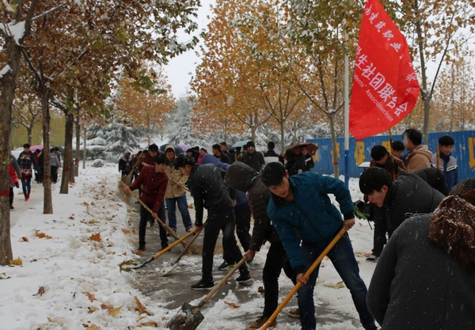

我院举办“星级文明寝室”评选活动

为了进一步加强校园文明建设，提升宿舍文化品味，营造积极向上、舒适优雅、安全和谐的宿舍文化氛围,我院于11中旬开展了“星级文明寝室”评选活动。

本次活动以“安全文明进寝室，温馨和谐驻我心 ”为主题，共分为班级评选、系部评选、院级评选三个阶段。对评出的“文明寝室”，分别授予“三星级文明寝室、四星级文明寝室和五星级文明寝室”荣誉称号。在各系和宿管办的配合下，活动顺利完成。全院共评出五星级文明寝室20个、四星级文明寝室27个、三星级文明寝室33个。

通过这次活动，我院同学的宿舍学习氛围、文化氛围和寝室成员的整体风貌都得到极大提升。活动给予同学们一个展示自己的平台和机会，也留下一份珍贵难忘的回忆。

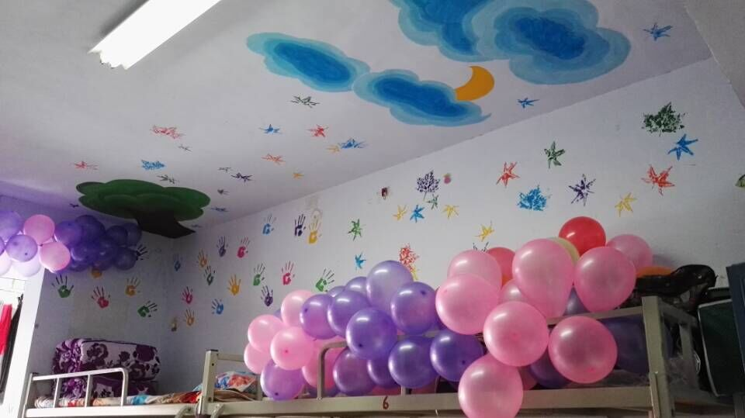

离退休老教师为同学们义务清扫积雪点赞

近日，郑州市连降大雪，为保障我院离退休老教师、老同志们的出行安全，青年志愿者们利用课余时间自发赶到老校区家属院清扫积雪。11月30日，85岁退休老教师邓应灿夫妇书写的感谢信送到学生工作处（团委），对同学们清扫积雪表示衷心感谢。

邓老师夫妇在感谢信中指出，几十名同学手拿铁锹扫把，奋力清扫路上的积雪，此情此景让人十分感动，向同学们不畏寒冷、积极奉献的精神表示衷心感谢。邓老师最后在信中勉励同学们作为祖国的未来，刻苦学习，为实现美好的中国梦努力奋斗。

青年志愿者义务清扫积雪，践行了社会主义核心价值观，传承了“求实严谨、团结奋进”的校风精神，展现了建院学生敢于担当、乐于奉献的精神风貌，为全院师生带来贴心的温暖。

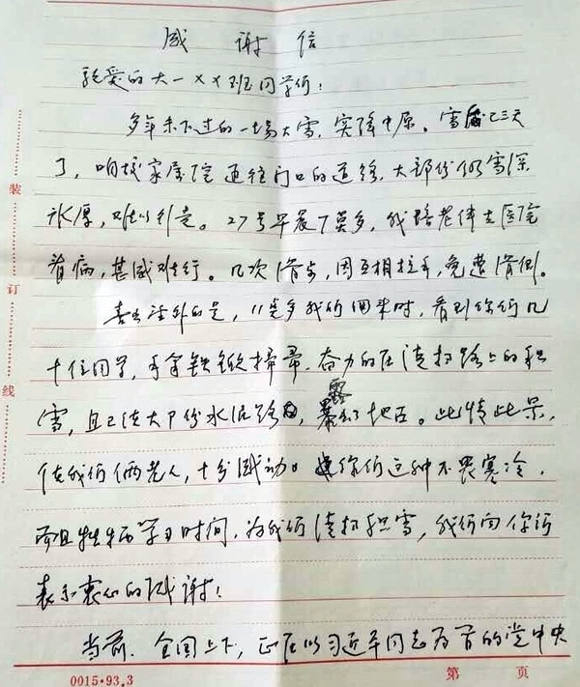 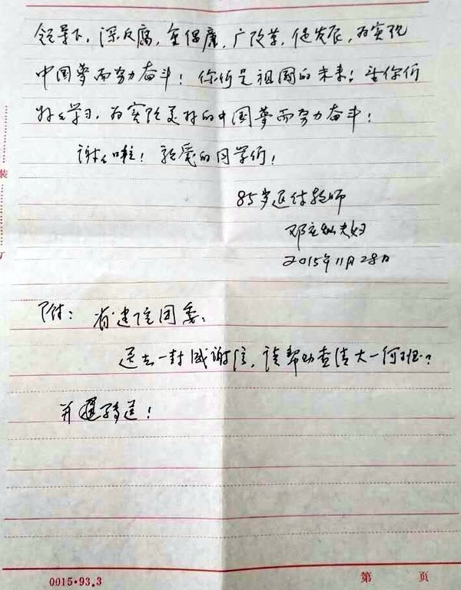

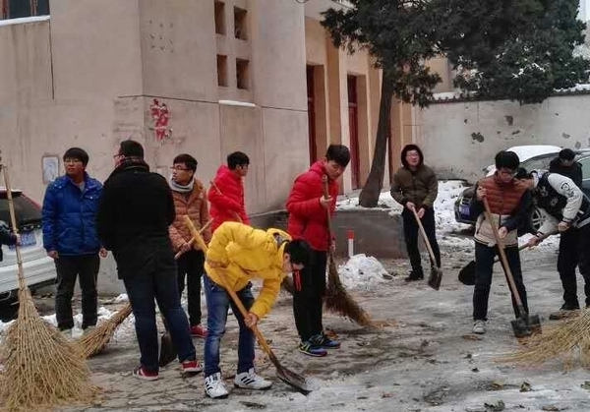

院团委“智慧杯”棋类大赛圆满结束

  11月30日晚4时，我院第十五届“智慧杯”棋类大赛闭幕式暨颁奖典礼在餐厅一楼圆满结束。经过院级初赛、复赛、决赛，层层选拔，共有三十名优秀选手获奖。在颁奖典礼中，获奖人员手持证书、奖品与颁奖嘉宾合影留念，为同学们呈现了一场精彩的颁奖典礼，整场典礼气氛热烈，观众及获奖者情绪高昂，在工作人员的集体合影留念下圆满结束。其中建筑系岳小伟获得象棋一等奖，土木工程系李鹏获得五子棋一等奖，土木工程系马心池获得跳棋一等奖。

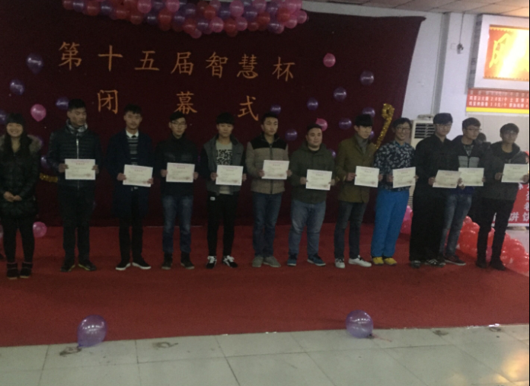

发：学院各部门